附件2

2020年新疆生产建设兵团第十师北屯市
事业单位工作人员招聘考试

考生面试操作手册

目 录
一、考试设备与网络配置要求 1
（一）考试设备 1
1.手机端 1
2.电脑端 2
（二）网络配置 2
二、考试操作流程介绍 3
（一）“腾讯会议”客户端安装 3
（二）“钉钉”客户端安装 6

本次面试考试采取客户端考试软件在线考试形式进行。考试需要考生自备考试机1台（智能手机）、监控机1台（请选择台式电脑或笔记本电脑，不得使用各类平板电脑、智能手机，监控机需自带或外接摄像头，并能够采集音频及视频）；考试机需安装“腾讯会议”APP用来在线答题，监控机需安装“钉钉”APP用来监控监考，考试机和监控机均需要连接网络。

一、考试设备与网络配置要求
考生自行准备考试设备和场地参加考试，考试系统（手机客户端）开启“腾讯会议”APP，自带人脸核验和全程监控功能，登录不同会议室作为侯考、答题、侯分及第一视角监控；考试时同时在监控机（电脑端）开启“钉钉”APP，作为第二视角独立监控。

（一）考试设备

1.手机端
（1）带正常上网功能（Wi-Fi或移动数据）且安装“腾讯会议”APP，并配有可正常工作的摄像设备（前置摄像头）；使用手机下载“腾讯会议”客户端，请根据您考试设备的系统类型选择下载相应的版本。
Android 4.1及以上或iOS系统10.1及以上；苹果机型：推荐iPhone 8及以上，iPad Air 2及以上；安卓机型：推荐2018年以后的机型，不推荐使用安卓系统PAD；
（2）手机支架：将智能手机固定，便于拍摄考生正面进行考试。
（3）手机全程调至正常音量，不能静音，确保考试中能听到监考老师的呼叫。保持手机在前台运行状态，不能最小化，避免被识别为疑似作弊行为。

2.电脑端
（1）电脑保证能正常上外网，并配有可正常工作的摄像设备（内置或外置摄像头均可）；使用电脑下载“钉钉”客户端，请根据您考试设备的系统类型选择下载相应的版本。
（2）考试期间全程使用摄像头，需确保电脑摄像头开启，全程135°面对考生；
（3）电脑全程调至正常音量，不能静音，确保考试中能听到监考老师的呼叫。保持电脑在前台运行状态，不能最小化，避免被识别为疑似作弊行为。
（4）将电脑固定在考生左后方或右后方，高度0-30cm，距离考生70CM左右的位置。
（5）电脑与桌面尽量垂直摆放，能采集到考生正前方和大部分考试环境。
（6）确保前置摄像头不被其他杂物遮挡。
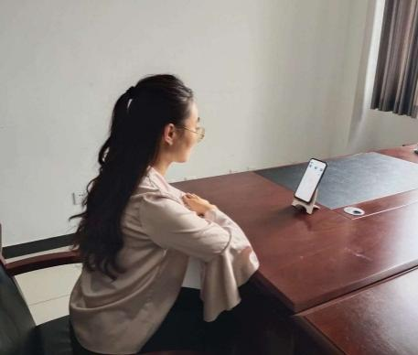
（7）确保前置摄像头可以拍摄到考生的头部、面部（耳朵）、手部和桌面，以免造成无法识别或被错误识别为疑似作弊行为。
第一视角摆放模板

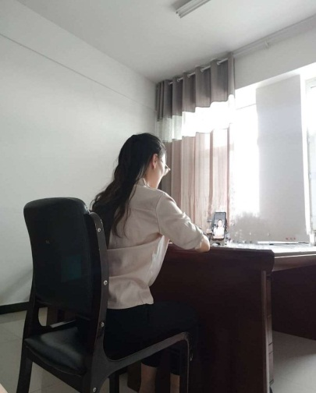
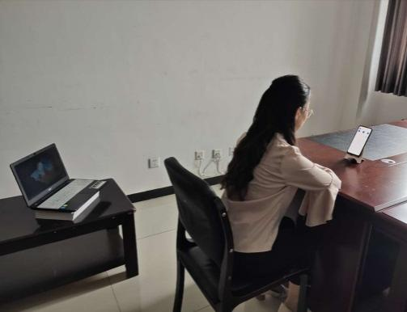
（二）网络配置
第二视角摆放模板
第二视角监控画面模板
1.稳定且流畅的网络：
（1）网络带宽不低于20Mbps，建议使用带宽50Mbps或以上的独立光纤网络；
（2）建议考生准备4G等手机移动网络作为备用网络，并事先做好调试，以便出现网络故障时能迅速切换备用网络继续考试；
2.使用设备前应关掉无关应用或提醒功能，避免来电、微信、或其他应用打断考试过程。
苹果IOS设备关闭消息通知方法见：
https://jingyan.baidu.com/article/fcb5aff71285c4edaa4a712b.html
安卓设备关闭消息通知方法见：
https://jingyan.baidu.com/article/e75aca859a5fc3542edac6a6.html
特别提醒：
（1）由于考试设备或网络故障导致考试时间的损失、或无法完成考试的，将不会获得补时或补考的机会。
（2）正式考试过程中只有1次登录次数，若中途退出，考生将无法再进入考试。为确保考试顺利进行，请考生于开考前务必关闭无关网站、退出相关微信、QQ等软件账号，并将相关软件设置禁止APP消息弹窗。
（3）使用软件前请保证设备电量充足。

二、考试操作流程介绍

（一）“腾讯会议”客户端安装
1.在浏览器中搜索客户端的下载链接，根据考试设备的操作系统类型下载对应的客户端安装包，下载界面如下图1、图2样例所示。
图1点击立即下载

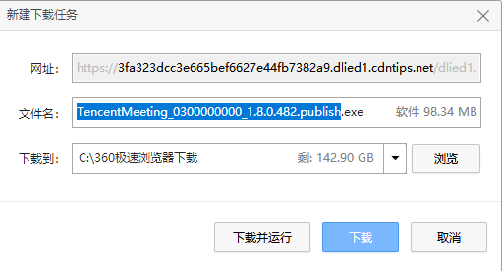
图2点击下载并运行
2.客户端安装包下载完成后，点击“运行”，使用默认路径安装客户端；安装完成后，桌面上将会显示“腾讯会议”图标，如下图3所示。

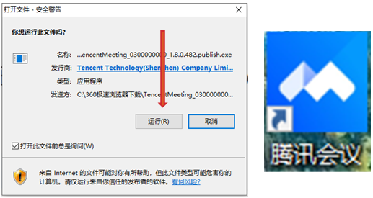图3点击运行
3.完成注册及登录，如下图4所示。
图4完成注册、登录
4.登录会议房间，如下图5所示
图5点击“加入会议”输入房间号
特别提醒：正式考试与模拟考试的入会口令不同，请考生注意查收主办方通知。
（二）“钉钉”客户端安装
1.在浏览器中搜索客户端的下载链接，根据考试设备的操作系统类型下载对应的客户端安装包，下载界面如下图1、图2样例所示。
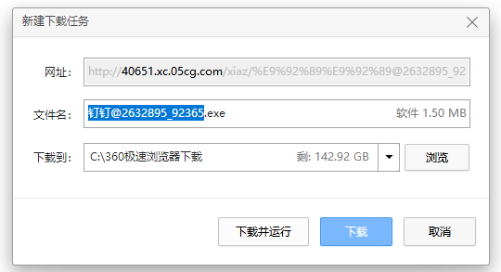
图1点击立即下载
图2点击下载并运行
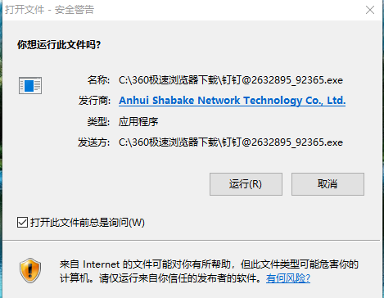
2.客户端安装包下载完成后，点击“运行”，使用默认路径安装客户端；安装完成后，桌面上将会显示“钉钉”图标，如下图3所示。
图3点击运行
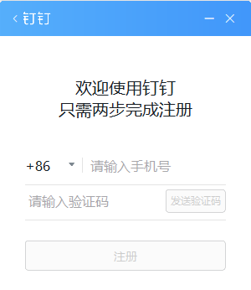
3.完成注册及登录，如下图4所示。
图4完成注册、登陆
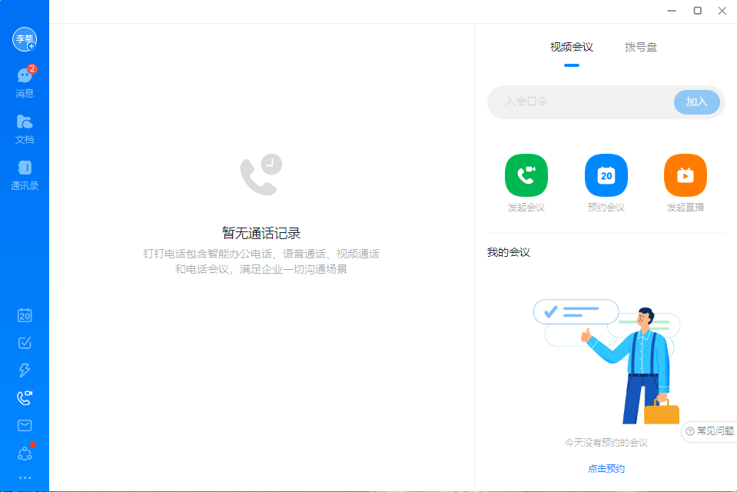
4.登录会议房间，如下图5所示。
②
①
图5先点击①进入视频会议界面，再点击②输入入会口令
①
特别提醒：正式考试与模拟考试的入会口令不同，请考生注意查收主办方通知。
注意事项
（1）请根据考试安排，提前进入各APP测试，如遇到无法登陆或使用问题，可联系技术支持。
（2）保证手机电量充足，避免手机断电关机导致被判断违规。
（3）考试开始后，强行退出会议房间，将视为“离线”异常。
（4）手机不能静音，全程调至正常音量，确保考试中能听到监考老师的呼叫。
（5）考试全过程，“钉钉”及”腾讯会议”APP始终保持前台运行状态，不能最小化或退出，避免造成录像中断，被识别为疑似作弊行为。
（6）考试开始后，请根据考试要求遵守考试纪律。您在考试中的行为将由后台监考老师实时监控、全程录像。
（7）考试过程中，考官可根据需要与您视频沟通。

技术支持：在考试过程中，如果遇到设备或操作等技术问题，可咨询技术人员获取帮助。
技术咨询：0906—3371646

